Amplitude Modulation (AM)

담당교수: 박형곤 교수님
제출일: 2017. 09. 14 (목요일)
실험 4조
1475043 이효림
1475008 김경은
1475015 김희재
- 실험 목표
- Message signal의 Amplitude Modulation을 한다.
- Nyquist Rate와 Demodulation의 관계를 파악한다.
- Cutoff Frequency의 변화와 Demodulation을 파악한다.

- 실험 결과
  - PAM신호 Filter통과
Channel1: 2Khz, 5Vpk_pk message signal
Channel2: Filter 통과
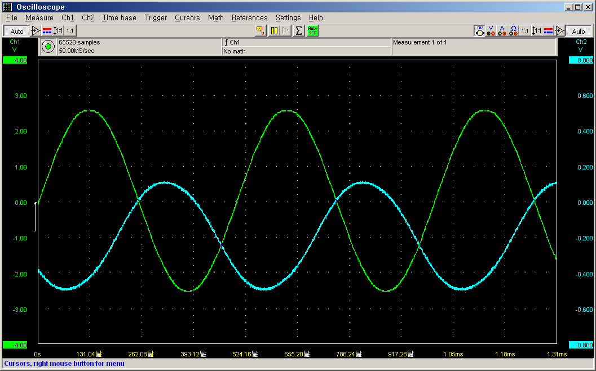
- Why do you think that the results are important?
Fm= 2Khz, Fs = 8khz일 때 Message signal이 filter를 통과한 아웃풋을 볼 수 있다. 따라서 이 결과를 통해 Nyquist rate(Fs > 2Fm)을 만족할 때 Demodulation 결과를 확인 가능하다.

- What were the expected results?
이 실험에서 Nyquist rate를 만족함으로 message signal과 유사한 신호를 channel 2에서 아웃풋으로 얻을 수 있을 것이다.

- if the results are the same as what you expected, what can you infer/verify/confirm from the results?
예상결과와 같다. Demodulation을 하기 위해서 Low pass filter를 이용하여 메시지 신호 부분의 주파수만 통과시킨다. 즉, 신호의 주파수 대역을 제외한 나머지 주파수들을 제거해야 한다. 이 나머지 주파수들은 modulation을 할 때 신호의 주파수와 pulse의 주파수의 convolution으로 형성된다. 이를 replica라고 부른다. 따라서 앞에서 언급했듯, replica들을 제거하여 메시지 신호를 복구 시키는데, 이 조건에서 Nyquist rate를 만족함으로 Message Signal과 유사한 Demodulation 신호가 Filter를 통과한다.

  - Result 2
  - Result 3
  - Result 4
  - Result 5
- 결론
Low Pass Filter는 메시지 신호를 제외한 다른 주파수 성분을 모두 제거함으로써 PAM 신호를 원 메시지 신호로 복구시킨다.
- Low Pass Filter에 의해 복구되는 메시지 신호가 정확하기 위해서는 PAM 신호가 Nyquist Rate 보다 높은 값의 펄스 주파수에 의해 만들어져야 한다.(Fs가 Nyquist rate와 같거나 작으면 왜곡 현상이 일어난다.)
- Low Pass Filter가 Message signal을 제대로 demodulation하기 위해서는 Cutoff Frequency가 Fm보다 높아야 한다. 또한 Fs-Fm은 제거되어야 한다.

